##### MISA CON NENOS

##### 17 de outubro de 2021

##### Ordinario 29º-B

**Marcos**  ***10, 35-45:***

*“O Fillo do home veu para dar*

*a súa vida en rescate por moitos”.*

**Mensaxe: A Igrexa non é podio para vencer senón escaleira para rescatar e servir.**

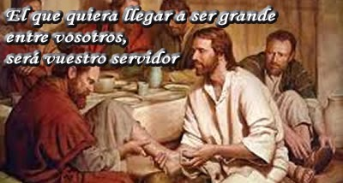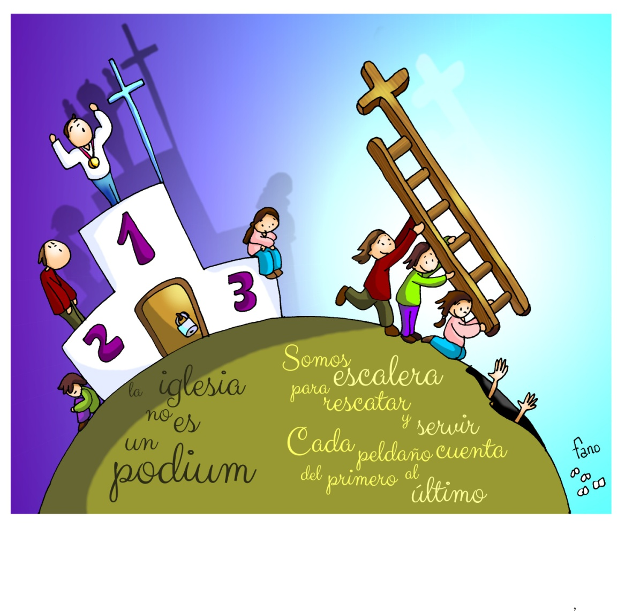

1. **ACOLLIDA**

Monitor:

Amigos e amigas:

Reunímonos neste domingo 29 do tempo ordinario. Hoxe a Igrexa celebra o comezo do Sínodo Universal convocado polo papa Francisco.

As lecturas do domingo ensínannos a vivir servindo, a ser os primeiros en poñernos a disposición dos que nos necesitan, a exemplo de Xesús. Que esta eucaristía nos dea forzas para vivir así.

SAÚDO do sacerdote: No nome... *-Xesús, que nos quere moito e que deu a vida por todos, sexa convosco.*

**2. ACTO PENITENCIAL**

*[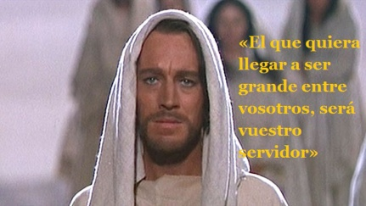](https://www.google.es/url?sa=i&rct=j&q=&esrc=s&source=images&cd=&cad=rja&uact=8&ved=2ahUKEwiDt4qSqIPeAhXF34UKHb4oAsIQjRx6BAgBEAU&url=http://algecirasnoticias.com/opinion-el-que-quiera-llegar-a-ser-grande-entre-vosotros-sera-vuestro-servidor-por-angel-corbalan/&psig=AOvVaw3ixzwlSkIHrOhmGb2gqJZr&ust=1539516469754296)*

**Sacerdote:** *Deus quere que todos o coñezan e se salven. Poñamos nel a nosa esperanza:*

*-* **Pai-nai:** *Fillo de Deus, que te compadeces de todos.* ***Señor, ten piedade de nós.***

*-* **Neno-nena:** *Salvador do mundo, que viñeches a servir e dar a túa vida en rescate por todos.* ***Cristo, ten piedade de nós.***

*-* **Catequista:** *Señor resucitado, que iluminas os pobos.* ***Señor, ten piedade de nós.***

**Sacerdote:** *Deus todopoderoso teña misericordia de nós…*

1. **PALABRA DE DEUS**

**MONICIÓN ÁS LECTURAS**

As lecturas deste domingo fálannos de que a vida hai que entendela como entrega polos demais e non como cerrazón a nós mesmos. Isaías dinos que o Servo de Iavé, ou sexa Xesús, deu a súa vida polos demais aínda sen ter culpa. O mesmo dinos a carta aos Hebreos falando do sacerdocio de Cristo. Xesús, no evanxeo, di de si mesmo que entende a vida como servizo, como entrega aos demais.

**LECTURAS**

**ISAÍAS 53, 10-11:** *Ao entregar a súa vida como expiación, verá a súa descendencia, prolongará os seus anos.*

O Señor quixo trituralo co sufrimento, e entregar a súa vida como expiación: verá a súa descendencia, prolongará os seus anos, o que o Señor quere prosperará pola súa man. Polos traballos da súa alma verá a luz, o xusto saciarase de coñecemento. O meu servo xustificará a moitos, porque cargou cos crimes deles.

*Palabra do Señor.*

**SALMO32**

**R/. Que a túa misericordia, Señor, veña sobre nós, como o esperamos de ti.**

**HEBREOS 4,14-16:** *Acheguémonos con seguridade ao trono da graza.*

**MARCOS 10, 35-45 *(forma longa):*** *O Fillo do home veu para dar a súa vida en rescate por moitos.*

|  |
| --- |
| **Narrador:** Naquel tempo, achegáronse a Xesús os fillos de Zebedeo, Santiago e Xoán, e dixéronlle:  **Santiago:** *-«Mestre, queremos que nos fagas o que che imos pedir».*  **Narrador:** Preguntoulles:  **Xesús:** *-«Que queredes que faga por vós?».*  **Narrador:** Contestáronlle:  **Xoán**: ***-«Concédenos sentarnos na túa gloria un á túa dereita e outro á túa esquerda».***  **Narrador:** Xesús replicou:  **Xesús*:*** *-«Non sabedes o que pedides, podedes beber o cáliz que eu hei de beber, ou bautizarvos co bautismo con que eu me vou bautizar?».*  **Narrador:** Contestáronlle:  **Xoán**: *«Podemos».*  **Narrador:** Xesús díxolles:  **Xesús:** *-«O cáliz que eu vou beber beberédelo, e seredes bautizados co bautismo con que eu me vou bautizar, pero o sentarse á miña dereita ou á miña esquerda non me toca a min concedelo, senón que é para quen está reservado».*  **Narrador:** Os outros dez, ao oír aquilo, indignáronse contra Santiago e Xoán. Xesús, chamándoos, díxolles:  **Xesús:** *-«Sabedes que os que son recoñecidos como xefes dos pobos tiranízanos, e que os grandes oprímenos. Non será así entre vós:* ***o que queira ser grande entre vós, que sexa o voso servidor****; e o que queira ser primeiro, sexa escravo de todos. Porque o Fillo do home* ***non veu a ser servido, senón a servir e dar a súa vida*** *en rescate por moitos».* Palabra do Señor.  ***(Narrador- Santiago*** *–* ***Xesús - Xoán)*** |

1. **ORACIÓN DA COMUNIDADE**

*Sacerdote: Con confianza de fillos presentemos ao Señor as nosas pregarias dicindo:*

***-Pedímoscho, Señor.***

1.- Pola Igrexa, que deamos testemuño da Boa Noticia de Cristo de palabra e obra. ***Oremos.***

2.- Polos que exercen algún cargo na sociedade, para que actúen

sempre con coherencia e fidelidade. ***Oremos.***

3.- Polas vocacións, para que xurdan no seo das nosas

comunidades novas dispostos a seguir a chamada do Señor

que nos fai servir a Deus e aos irmáns. ***Oremos.***

4.- Polos misioneiros e misioneiras, para sintan sempre a alegría

de Deus que lles acompaña e o apoio de todos nós. ***Oremos.***

5.- Pola casa común de todos, para que con responsabilidade e

amor, saibamos coidar a natureza e o mundo que Deus nos

deu. Oremos.

6.- Por todos nós que vimos a misa os domingos, para que, a

exemplo de Xesús, sexamos servidores, saibamos partirnos e

repartirnos entre cantos nos rodean e pasan necesidade.

***Oremos.***

7.- Polos nenos, pais e catequistas, polo froito do Sínodo

Universal. ***Oremos.***

*Sacerdote: Escoita Pai de bondade nosas súplicas e énchenos sempre do teu amor e do teu consolo. Por XCNS.*

**5. PROCESIÓN DE OFRENDAS**

**- CIRIO:**

Ofrecemos en primeiro lugar un cirio para que a súa luz resplandeza nesta celebración, significando o noso compromiso de deixarnos iluminar pola Palabra de Deus; que ela cada día máis sexa “luz para os nosos pasos”, e nós, á vez, “luz do mundo”.

- **MANDIL:**

Ofrecemos tamén un mandil co que servimos a comida aos nosos invitados expresando o noso compromiso de ir polo mundo servindo e dando un pouco da nosa vida como Xesús.

**- PAN E VIÑO:**

Ofrecemos finalmente o pan e o viño, que se transformarán no Corpo e no Sangue do Señor, para que a comuñón con El nos encha de forza para construír unha Igrexa aberta e servidora de todos.

**6. SUXESTIÓNS:**

- Poderíase dar a cada neno unha folla que poña “Quero ser o primeiro en amar e servir a todos”. Nun momento determinado os nenos asínanas e colócanas nun panel ou nun fío xunto ao altar. E un deles le: *“O importante é amar e servir, por iso dicímoslle a Xesús que queremos ser coma el, os primeiros no amor e no servizo. Este desexo entregámosllo a Xesús”.*

- O día 24 celebraremos o día do Domund. Que cada un intente aforrar algo do seu diñeiro nestes días para poñer en mans dos misioneiros para que eles cos seus proxectos poidan cambiar o mundo. Imos ensaiando tamén a canción “somos misioneiros” con xestos para a eucaristía:

<https://www.youtube.com/watch?v=oooWJgZame0>

<https://www.youtube.com/watch?v=zl-VIoD13Kw>







* Onde hai unha árbore que plantar

SEÑOR, toda a providencia é un anhelo de servir.  
Serve a nube, serve o vento, serve o suco.  
Onde hai unha árbore que plantar, que a plante eu;  
onde hai un erro que emendar, que o emende eu;  
onde haxa un esforzo que todos esquiven, que o acepte eu;  
que eu sexa o que apartou do camiño a pedra,  
o odio dos corazóns e as dificultades do problema.  
Señor, hai a alegría de ser san e a de ser xusto,  
pero hai sobre todo, a inmensa, a fermosa alegría de servir.  
Que triste sería o mundo se todo el estivese feito;  
se non houbese unha roseira que plantar, unha empresa que emprender.  
Señor, que non caia no erro de pensar   
que só se fan méritos cos grandes traballos;  
hai pequenos servizos: arranxar unha mesa, ordenar uns libros, peitear unha nena.  
Hai quen critica, quen destrúe, pero que sexa eu o que serve.  
O servir non é unha faena de seres inferiores.  
Ti, Señor, que es o froito e a luz, serves. Poderiámosche chamar? o que serve!  
E tes os teus ollos nas nosas mans e pregúntasnos cada día:  
Serviches hoxe? A quen? Á árbore? Á túa irmá? Á túa:  
Serviches hoxe? A quen? Á árbore? Á túa irmá? Á túa nai?

*GABRIELA MISTRAL (adaptación)*

**Te lo pedimos con María, reina de las Misiones. Amén.**

“A CATEQUESE COMEZA NA CASA…

E CONTINÚA NA PARROQUIA”.

**ORACIÓN DE GRAZAS**